# Estudio de Roles

## Características y actividades de los roles

**Administrador de proyectos**

El administrador de proyectos controla y administra los recursos del proyecto con el fin de cumplir el plan y objetivo definido.

El administrador no es dueño de nada, es sólo un administrador temporal de los recursos. Como no es dueño de nada, debe dejarlos en la misma o mejor condición de cómo los recibió. Por ello, el foco de una buena administración debe estar en el control y coordinación de los diferentes eventos y actividades de un proyecto.

Algunas de las actividades que llevan a cabo son:

Realizar los diagramas de Gantt y flujo de actividades, elaborar un plan de trabajo, contrato con el cliente y actividades de organización, dirección y control.

**Analista**

Los analistas deben identificar las necesidades del cliente, a través de reuniones con el cliente o su representante. Estas necesidades deben pasar de un lenguaje que domina el cliente a un lenguaje que domina el equipo.

Lleva al equipo el conocimiento necesario para el entendimiento y ejecución del software.

Algunas de las actividades que llevan a cabo son:

Entrevistar al cliente, ayudándole a identificar sus necesidades, verificar si los requisitos especificados son los correctos, definir una estructura básica del sistema que incluya fuentes de información, módulos de procesamiento de información, y resultados esperados, realizar el análisis de los requisitos, analizar la estructura básica del sistema, generar los diagramas de la arquitectura.

**Diseñador**

Generar el diseño arquitectónico y diseño detallado del sistema, basándose en los requisitos, genera prototipos rápidos del sistema (con analistas y programadores) para chequear los requisitos, generar el documento de diseño arquitectónico de software (DDA), y mantenerlo actualizado durante el proyecto, velar porque el producto final se ajuste al diseño realizado (funciones de téster).

Algunas de las actividades que lleva a cabo son:

Definir la administración de acceso a recursos globales, seleccionar una técnica de administración de almacenamiento de datos, interactuar con los programadores, asignación de subsistemas a procesadores, administración de la concurrencia, selección de estrategias de control.

**Programador**

Es el encargado de traducir en código la especificación del sistema.

Aprender por su cuenta nuevas habilidades técnicas y no técnicas, ser pragmático, no dogmático, saber cómo buscar soluciones a problemas, tener pasión por su trabajo, dejar su ego en la puerta, tener un espíritu de emprendedor, pensar antes de actuar, pero no caer en el sobre diseño (traducción personal de "Mide dos veces, corta una, pero no midas más de tres veces"

Algunas de las actividades que lleva acabo son:

Explorar los diferentes ambientes en que el sistema puede ser desarrollado, interactuar con los analistas y diseñadores, explorar los diferentes lenguajes disponibles para el ambiente seleccionado, interactuar con los diseñadores, explorar diferentes herramientas de desarrollo (compiladores, depuradores, etc.) disponibles para el lenguaje seleccionado, explorar los distintos estilos de codificación que pueden ser utilizados en el lenguaje seleccionado, realizar la codificación del sistema, interactuar con los ingenieros de testeo y apoyarlos.

**Téster**

Son los encargados de las generaciones de planes de pruebas, de encontrar errores en la aplicación y de documentar los hallazgos, planear y ejecutar ciclos de prueba.

Algunas de las actividades que llevan a cabo son:

Participación en el proceso de especificación del sistema, interacción con el diseñador, realizar los tests, apoyado por los programadores e informar sobre los resultados obtenidos.

**Documentador**

Durante el proceso de desarrollo de software, se genera una gran cantidad de documentación. Dicha documentación debe ser almacenada en el repositorio del proyecto. La documentación sirve, entre otras cosas, para conocer la historia del proyecto. Hay que destacar que los documentos no se escriben al final del proyecto, sino que se van generando junto con las diferentes fases del proyecto.

Algunas de las actividades que llevan a cabo:

Diseñar y construir un repositorio de información compartido, donde se almacenará la documentación, mantener actualizado el repositorio de información, especificar el formato que será usado para elaborar la documentación, asegurarse que los documentos mantienen el estándar de documentación definido para el proyecto antes de incluirlos en el repositorio, durante las reuniones de revisiones, el documentador elaborará las actas de la reunión.

Estos documentos serán usados luego por el ingeniero de validación y verificación, elaborar el manual de uso del sistema, MUS.

## Asignación de los roles mencionados

**Joanna Elizabeth Campos:** Diseñadora, analista.

**José Luis Corona:** Programador, Tester

**Rogelio Almanza:** Administrador de proyectos, programador.

**Juan Manuel Conejo:** Programador, Documentador.

## Justificación

Joanna Elizabeth está en el cargo de diseñadora y alista debido a su experiencia al realizar guías multimedia, sitios web utilizando WordPress, que son trabajos que necesiten de un diseño atractivo y eficiente.

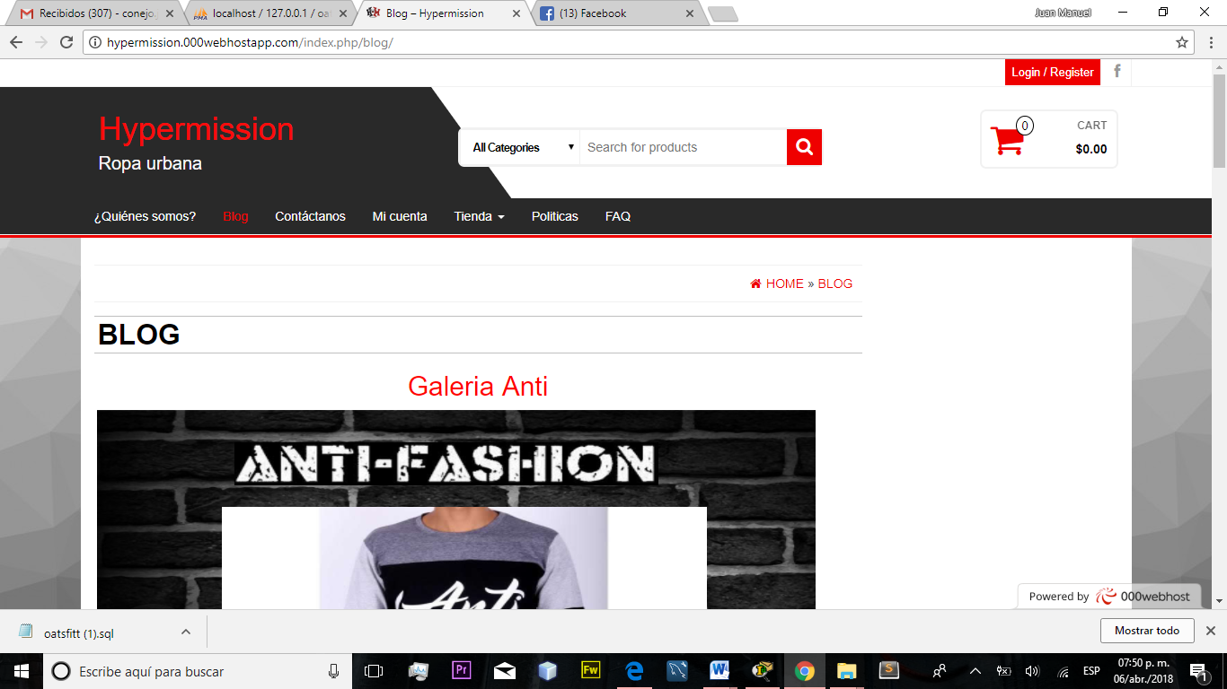

José Luis Corona está en el cargo de programador y tester por haber desarrollado una página web para Jumapaa y experiencia programando con Java, PHP y framewoks.

Juan Manuel Conejo está en el cargo de programador y documentador por su experiencia en desarrollar sitios web, y su trabajo en IEEG como capturador de datos.

Rogelio Almanza está en el cargo de administrador de proyectos y programador debido a sus anteriores trabajos como líder y administrador de proyectos de desarrollo de aplicaciones y sitios web.